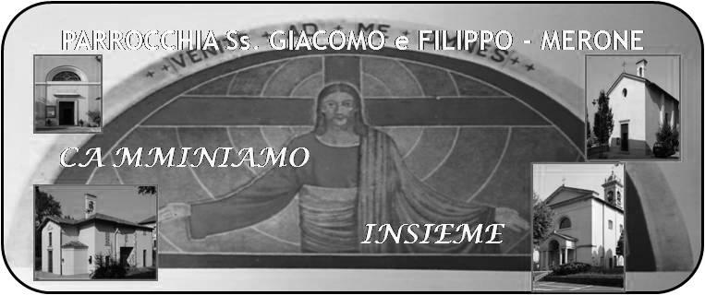
CALENDARIO LITURGICO SETTIMANALE

Dal 28 Maggio al 4 Giugno 2017
DOM. 28  Domenica dopo l’Ascensione | 7.30  8.30  10.30  18.00 | Longhi Ester  a S. Caterina Suor Anna Rigamonti  pro populo  Maria e Francesco, Mattioli Giacomo e Maria
LUN. 29  Ss. Sisinio, Martirio Alessandro e Vigilio | 8.00  20.30 | a S. Caterina: S. Messa  Fedozzi Silvana e Germano
MAR. 30  Beato Paolo VI | 20.30 | Ronchetti Franco, Negri Rodolfo
MER. 31  Visitazione della Beata Vergine Maria | 8.00  20.00 | Santo rosario e Santa Messa a Pompei  A Monguzzo santuario santo rosario e Santa Messa a conclusione del mese di Maggio
GIO. 1  San Giustino | 16.00  18.00 | alla residenza Anziani S. Messa  a S. Caterina: Colombo Diletta, Matteo, Antonio, Vittoria
VEN. 2  Feria | 18.00 | Intenzione offerente
SAB. 3  San Carlo Lwanga e compagni | 7.00  17.00  18.00 | Santa Messa a Pompei  a S. Francesco Perego Franco e Giuseppina  Giuseppe, Natale, Maria, Orio Antonio
DOM. 4  Pentecoste | 7.30  8.30  10.30  18.00 | don Mario, don Rosolindo, don Attilio  a S. Caterina Tina, Piero, Leonarda  fam. Maggioni - Piazzon  per ringraziamento
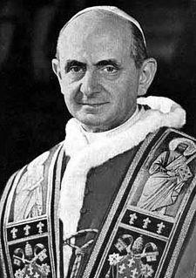
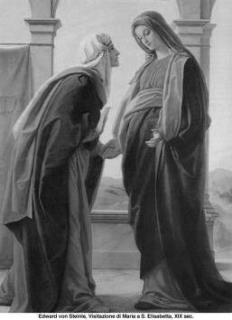
CONTATTI:
Don Marco :031650103 - 3334997133
Don Piero : 031696734 – 3392643705
Oratorio : 031650145
E. Mail: segreteriaparrocchiale@alice.it
via A. Appiani 24, 22046 Merone
Sito: www.parrocchiadimerone.it

28 Maggio 2017 Anno V, n°219

Domenica dopo l’Ascensione

At 1, 9a.12-14; Tutti questi erano perseveranti e concordi nella preghiera,
Sal 132; Dove la carità è vera, abita il Signore.
2Cor 4,1-6; Noi non annunciamo noi stessi, ma Cristo Gesù
Lc 24,13-35 Resta con noi, perché si fa sera

Non possiamo essere indifferenti
Il dilagare di gesti di odio e di intolleranza in queste settimane ci chiede di fermarci per una riflessione seria sul nostro modo di affrontare questi temi che non possono più essere sottovalutati. E non penso a un giudizio di merito riguardo a questi eventi ma piuttosto al nostro modo di testimoniare la fede. Il nostro cardinale arcivescovo più volte ha ripetuto che la strada della testimonianza cristiana nella storia della chiesa, spesso , è stata segnata anche dal martirio. Abbiamo noi la forza di una testimonianza di fede coerente? Di una testimonianza di fede forte? Siamo pronti a non scendere a compromessi pur di dire la nostra fede in Gesù, Dio fatto uomo? Preghiamo per le vittime di tutti gli attentati, per tutti quei cristiani uccisi per la loro fede, per tutti quegli uomini e donne che sono rimasti coinvolti nella follia omicida di qualcuno che pensando di servire Dio ha commesso gesti cosi atroci. San Giovanni Paolo II in una nota predica fatta ad Agrigento nella valle dei templi disse: “Verrà un giorno il Giudizio di Dio. CONVERTITEVI!!!”. Quel giudizio di Dio sarà per ciascuno. Viviamo la nostra vita con la voglia di annunciare il Vangelo, costi quello che costi. E potremo gustare un giorno quella misericordia promessa dal Signore per i figli della pace. Don Marco

VITA DI COMUNITÀ

- Viviamo la conclusione del mese di maggio con il pellegrinaggio al santuario mariano di Monguzzo mercoledì 31 maggio alle ore 20.00 rosario e santa Messa, insieme alle parrocchie di Monguzzo, Lurago, Lambrugo.
- Mercoledì 31 maggio alle ore 8.00 nella chiesa di Pompei, reciteremo il Santo rosario, a seguire celebreremo la santa messa a conclusione del mese Mariano
- Mercoledì 31 maggio alle ore 15.00 alla Ca’ Prina celebreremo il 70 di ordinazione sacerdotale di don Martino, per tanti anni collaboratore nel ministero per la nostra parrocchia.
- Sabato 3 maggio alle ore 7.00 nella chiesa di Pompei rosario e santa messa in onore del cuore immacolato di Maria Al termine della messa affideremo ancora la nostra comunità alla protezione materna della beata Vergine.
- Mercoledì 7 giugno ore 21.00 consiglio pastorale parrocchiale in oratorio

Uniamoci nella preghiera per il nuovo presidente CEI nominato dal Santo Padre a dirigere i vescovi e la chiesa italiana, sua eminenza Cardinal Gualtiero Bassetti.
Affidiamo a Dio l’operato del Cardinal Bagnasco che per 10 anni ha ricoperto questo oneroso incarico. Possano il Signore e la Vergine Santissima ispirare il nuovo cammino di Chiesa e benedire i frutti del cammino già percorso

Estate 2017
L’oratorio estivo comincerà venerdì 9 giugno
e finirà venerdì 14 luglio.

Dal 10 al 17 luglio Campeggio estivo per i ragazzi
delle scuole medie
Dal 17 al 23 luglio campeggio estivo per i ragazzi delle scuole superiori e giovani
Dal 24 al 27 agosto vacanzina per i ragazzi di III, IV e V elementare.

Le iscrizioni per l’oratorio feriale
saranno raccolte:
martedì 30 maggio dalle 14.00 alle 17.00
giovedì 1 giugno dalle 14.00 alle 17.00

